Финален наративен извештај за 2018-2019 година

ГЕНЕРАЛНИ ИНФОРМАЦИИ
ОРГАНИЗАЦИЈА | ЕКОЛОШКО ДРУШТВО “ВИЛА ЗОРА “ВЕЛЕС

Вовед

Досегашните активности на ЕД „Вила Зора“ Велес беа во склад со потребите на граѓаните и активистите на Градот Велес и неговата околина. Активностите беа насочени во делот на едукација, заштита и превентива на животната средина и решавање на еколошките проблеми кои беа наталожени 40 тина години.
Во остварување на нашата мисија и стратешки приоритети работиме со земјоделци, граѓаните, младите од Општина Велес во едуцирање и подигање на свеста во областа на животната средина.Преку вмрежување со слични граѓански организации ги прошируваме нашите активности и успешни модели и во други региони во Македонија.

Мисија

Мисијата на ЕД „Вила Зора“ Велес е заштита и унапредување на животната средина и природа преку акции и едукација за подигање на јавна свест и учество во креирање на стратегии и јавни политики во одржлив развој на животната средина во Општина Велес и пошироко.

Вредности

Како една од најстарите организации која постои 30 години, богатото искуство и знаење се најважни вредности кои организацијата ги поседува и негува. Препознатливоста на организацијата произлегува од добрата екипираност и можноста да мобилизира критична маса потребна за успешни акции за заштита на животната средина. Довербата и почитта која ја ужива помеѓу граѓаните и граѓанскиот сектор, институциите на локално и државно ниво додава на угледот и моќта на оваа организација.

Стратешки приоритети

- Решавање на последиците од долготрајнотот загадување
- Институционален развој на организацијата – подобрување на одржливоста на организацијата
- Придонес кон воспоставување одржливи рурални средини
- Вмрежување и поддршка на иницијативи за решавање на клучни прашања поврзани со загадувањето.

Делување на Еколошко друштво Вила Зора

ЕД Вила Зора влегува во четвртата деценија на своето активно делување. Промовирањето на екологијата и нејзино вклучување во целокупното образование, заштитата и унапредувањето на животната средина , промовирањето на принципот за одржлив развој се насоките кои ЕД Вила Зора се залага да ги вметне во секојдневниот живот.

Активностите кои ЕД Вила Зора ги спроведе во текот на 2019 година беа во согласност со стратешките приоритети кои се дефинирани во Статутот и Стратешкиот план на ЕД Вила Зора.

Реализирани активности

Во 2019 година ЕД „Вила Зора“ Велес работеше на главните проблематики во општината: деконтаминација на загадена почва од тешки метали и справување со ПЕТ амбалажа.

Активностите во 2019 година беа насочени кон :

- Истражување и испитување на квалитетот на почвата во околината на градот Велес
- Обработка на податоци и резултати од земените проби од почва загадена со тешки метали
- Деконтаминација на почва загадена од тешки метали со садење на маслодајна репка
- Објавување на финалните резултати пред и по деконтаминација на почва
- Спроведување едукативни активности од областа на заштита на шивотната средина
- Спроведување едукации на земјоделци за деконтаминација на почва
- Спроведување едукативни активности за собирање и селектирање ПЕТ амбалажа
- Организирање акции за собирање ПЕТ амбалажа
- Активно учество во гаснење на пожар
- Активно учество во пошумување на опожарени подрачја во Велешкиот регион
- Покренување активност за ревидирање на А интегрирани дозволи за поголемите фабрики
- Покренување на јавната свест на граѓаните

- Деконтаминација на почва
Целта на процесот за деконтаминација на почва е најпрво подигање на јавната свест за загадување на почвата и зелената храна во Велес, да се измери загадувањето со тешки метали (PB, ZN I Cd) како и да се претстави тековната состојба поврзана со загадувањето на почвата и обука на локалните земјоделци како да продолжат да ја деконтаминираат својата земја.
По консултација со експерти, решено е да се користи маслодајна репка поради својството на екстракција на олово, кадмиум и цинк.
Беа спроведени голем број на активности како:
Организирано образование на земјоделците во Велес , дистрибуција на летоци, презентации на резултатите од тестирањето на почвата пред и по деконтаминацијата.Редовни посети на земјоделците со информации и резултати. Направивме и јавно презентирање на анализата во општината и го презентиравме нивото на загадување во почвата .
Со цел да се утврди како граѓаните се запознаени со загадувањето на почвата и фиторемедијацијата, колку од нив се свесни за придобивките од деконтаминацијата беше спроведено истражување. 100 граѓани од Велес беа вклучени во анкетата на населението за загадување на почвата и нејзина деконтаминација.
Во текот на проектот редовно беа земани од околу 50 парцели примероци од загадената почвата која се наоѓаше во реонот каде што загадувањето е на алармантно ниво. Примероците се земаа на длабочина од 20 и 40 см кои беа доставени до лиценцирана лабораторија на обработка.
Одржани беа неколку трибини за следење и објавување на состојбата со почвата во Велес но и успешноста на процесот деконтаминација со маслодајна репка. Земјоделците кои присуствуваа на сите едукативни активности и позајмуваа обработливо земјиште за деконтаминација беа директно вклучени во проектот.
Како влијаеа нашите активности за деконтаминација врз корисниците?
Како прво, со земање примероци од почва и растенија и анализирање на нив преку јавни настани што ги следеа граѓаните и медиумите, јавноста беше информирана за концентрацијата на тешките метали во почвата и во зеленчукот, со што се информираше колку е здрава храната што ја консумираат. Едукацијата на земјоделците овозможи да се запознаат со нивото на загадување на почвата, неговото влијание врз животот на граѓаните и нашите идни генерации, запознавајќи се со начинот на деконтаминација на почвата. Сите наши активности се насочени кон подобрување на квалитетот на почвата и растенијата. Ова го зголемува квалитетот на животот на граѓаните во Велес, а потоа и во другите градови во земјата.
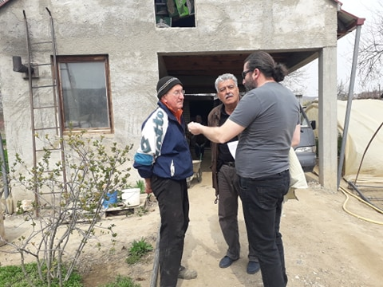
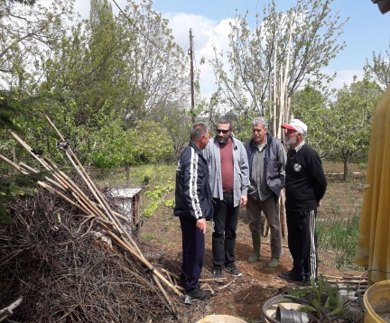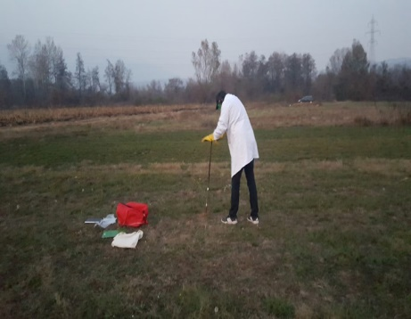
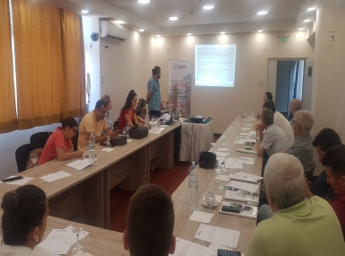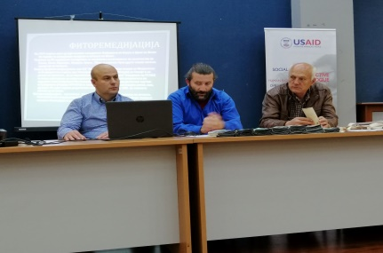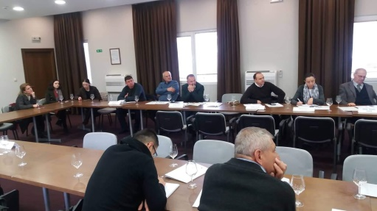

Резултати
Преку спроведените анализи на примероците на загадената почва земени во Велес заклучивме дека во почвата во Велес има 5,8% Pl , 26.8 % Cd, 2.75 % ZN повеќе од максималната дозволена граница. По деконтаминацијата на почва, на дел од парцелите , концентрацијата се намали за 3,5% на длабочина од 20-40 см, а се зголеми за 0,5% на длабочина од 0 – 20см. Како резултат на добиените мерки заклучено е дека на почвата делуваат надворешни влијанија т.е. почвата сеуште се контаминира и загадува.

План на ЕД Вила Зора е да се продолжи со деконтаминација на загадената почва и да продолжи со едукација на граѓаните за бенефитите од неа.

- Собирање и селектирање ПЕТ амбалажа

Овој проект ги опфати најмладите , дел од бизнис секторот и сите останати граѓани, шро дава можност влијанието на овие групи да биде забележителен и се креатор на политики како на локално така и на национално ниво. Самата акција конкретно ги мобилизираше овие групи и резултатите беа конкретни, видливи и секако позитивно прифатени.
Крајната цел на друштвото е регулација, собирање како и рециклирање на секаков вид отпад. Оваа цел остава простор за поврзаност со другите проекти , но и подигнување на оваа цел на национално ниво каде државата и општините ке бидат партиципиенти, финансиери и активни учесници.
Во овој проект се реализираа многу активности:
- Изработка и поставување на 60 жичани контејнери наменети само за ПЕТ амбалажа во училиштата и угостителските објекти
- Поставување на информативни налепници на предвидените локации за собирање ПЕТ амбалажа
- Посета на училишта и угостителски објекти и склучување на договори за соработка
- Реализирана едукативна екскурзија за ученици во фабрика за рециклирање на ПЕТ амбалажа
- Доделување на стимулативни награди и признанија на одржани трибини каде што исто така се презентирани резултатите од спроведените акции
- Направена SWOT анализа
- Редовно собирање на ПЕТ амбалажата од поставените контејнери и мерење на количина на собрана амбалажа
- Одржана едукативна работилница во Општинската сала во НВО центарот.
- Поставен Е банер на локалните WEB портали

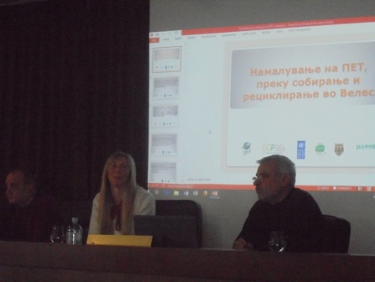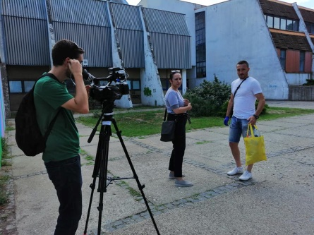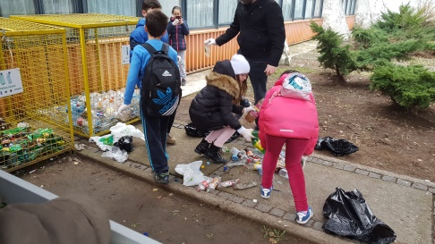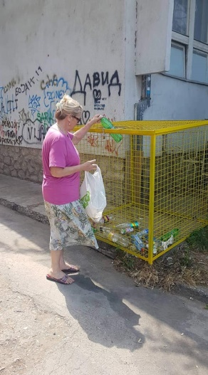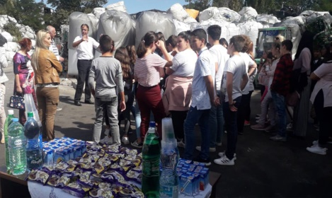

Резултати
Поттикнавме активно редовно собирање и селектирање на ПЕт амбалажа во училиштата и угостителските објекти. Инициравме и понатамошна соработка со училиштата кои сакаат да продолжат со истиот механизам за превземање на собраната ПЕТ амбалажа.Придонесовме за почиста околина на јавните површини, паркови и училишта.
Поставеноста на проектот е така осмислена да е планиран во одржлив развој со што проектните активности продолжуваат и понатаму.
План на ЕД Вила Зора е да се прошири акцијата за селекција на други видови отпад и пресликување на искуства од високо развиените земји користејќи искуства и технологии.

